工程宝扫描不到AP怎么办
适用型号：路由/AP 问题归类：功能设置

适用环境：路由&AP 云维护环境
故障原因：路由器、AP软件版本低，兼容性问题
解决办法：路由器、AP软件升级到官网最新版本

路由器升级步骤：
登录http://192.168.0.252 系统维护→升级→在线升级
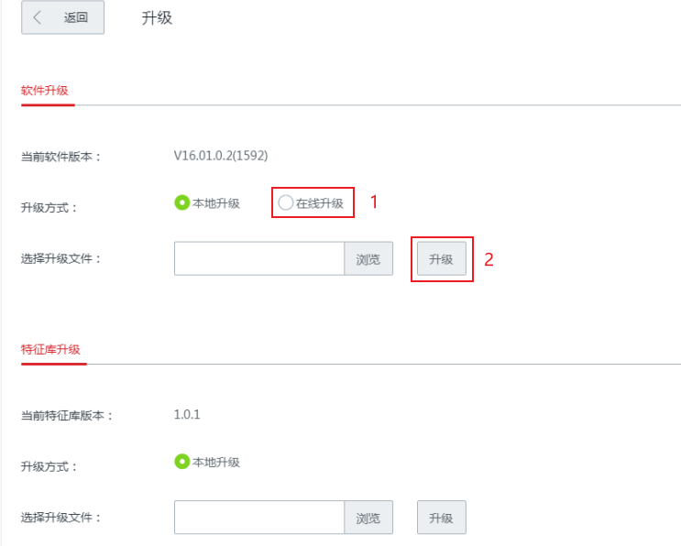

AP升级步骤：
- 到官网下载升级文件 www.ip-com.com.cn 搜索AP型号
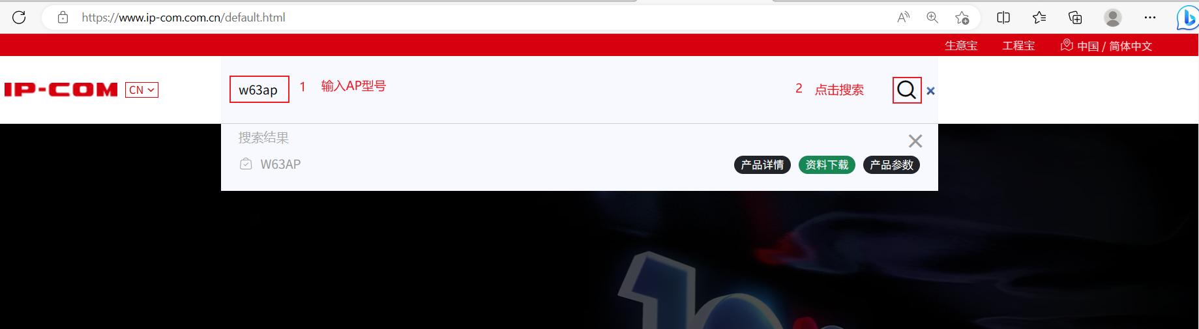
2、下载对应升级文件并解压缩
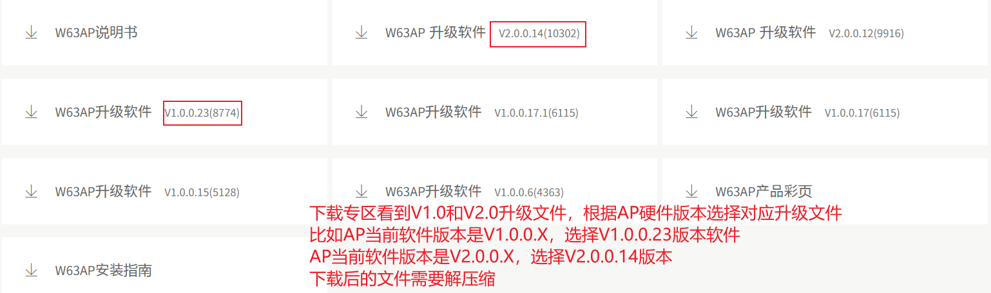

3、登录路由器管理页面 AC管理→AP管理
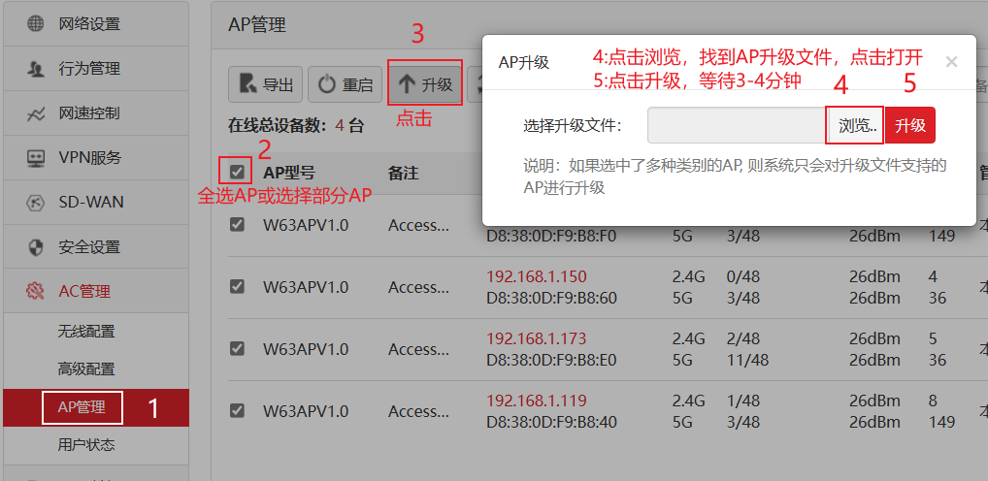

注：如未采购IP-COM路由或者AP，需登录AP默认管理地址192.168.0.254 admin admin
系统管理 软件升级 浏览 选择升级文件 打开 升级

路由器&AP升级到最新版本后上云成功

